Lans, 05.07.2019

EINLADUNG
ZUR GEMEINDERATSSITZUNG
_____

07. Gemeinderatssitzung 2019
15. Juli 2019
19.30 Uhr Gemeindeamt

- Protokoll vom 17.06.2019
- Berichte Bürgermeister und Substanzverwalter
- Berichte der Gruppen 1, 2 , 3
- Oberes Feld – Verfahren, Zielvergabe
- Lanshaus (Lanserhof) – Widmung und Bebauungsplan
- Pittl/Zasche - Widmung
- WoP – Projekt Hermannstal – Bebauungsplan
- Gemeindepartnerschaft
- Gemeindegutsagrargemeinschaft Lans, Geltendmachung von Ansprüchen
- Anfragen, Anträge und Allfälliges

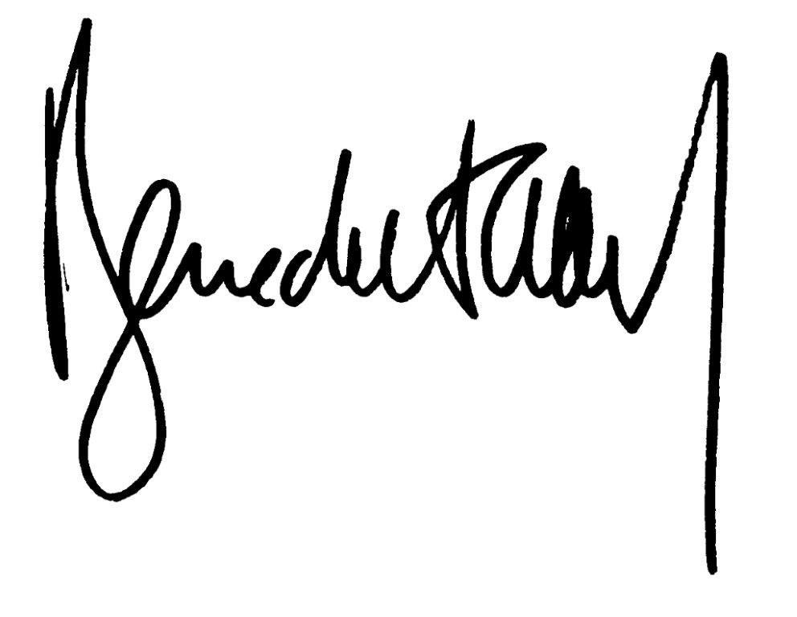
Dr. Benedikt Erhard
Bürgermeister

